Oppgave 1 (V2015 del1, 0,5 poeng)
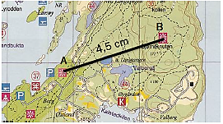
Målestokken på et kart er 1 : 50 000. Avstanden mellom et punkt A og et punkt B på kartet er 4,5 cm. Avstanden mellom punktene er i virkeligheten

Oppgave 2 (V2015 del1, 3 poeng)
Konstruer $ΔABC$ der $∠A=30°$, $AB=7,0$ cm og $AC=7,0$cm.
$ΔABC$ er en del av $□ABCD$ der $∠ACD=45°$ og $AD∥BC$.
Konstruer trapeset ABCD.
Lag hjelpefigur og skiv en kort konstruksjonsforklaring.

Oppgave 3 (V2015 del1, 2 poeng)
En bonde har 180 m gjerde. Med det vil han lage et beiteområde. Bonden vil gi beiteområdet en av formene som er vist på skissene nedenfor.
Bonden ønsker at beiteområdet skal ha størst mulig areal.

Bestem ved regning hvilken av disse to formene på beiteområdet han bør velge.
Bruk at $π≈3$

Oppgave 4 (V2015 del1, 1 poeng)
Bonden tenker også på å bruke gjerdet på 180 m til å lage et beiteområde med form som en likesidet trekant. Se skissen nedenfor.
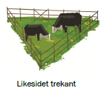
Vis at arealet til beiteområdet kan skrives som $A=900\sqrt{3}$ m²
Hint: $\sqrt{2700}=30\sqrt{3}$

Oppgave 5 (V2014 del1, 0,5 poeng)
På et kart er avstanden mellom to byer 2 cm. I virkeligheten er avstanden (i luftlinje) mellom byene 100 km.

Målestokken på kartet er

Oppgave 6 (V2014 del1, 0,5 poeng)
Avstanden i luftlinje mellom to steder er 25 km. På et kart er målestokken $1 :1 000 000$
Avstanden på kartet mellom de to stedene er

Oppgave 7 (V2014 del1, 0,5 poeng)
Et basseng fylles med 1 m³ vann på 10 min.
Hvor lang tid tar det å fylle 100 m³ vann i bassenget?
Oppgave 8 (V2014 del1, 0,5 poeng)
Konstruer $ΔABC$ der $AB=BC=AC=7,0$ cm.
En sirkel går gjennom punktene i $ΔABC$. Sentrum $S$ i sirkelen er punktet der midtnormalene på de tre sidene i $ΔABC$ skjærer hverandre.
Konstruer sentrum $S$ og slå sirkelen om $S$. Konstruer en tangent til sirkelen i $C$.
Ta med hjelpefigur og en kort konstruksjonsforklaring.

Oppgave 9 (V2014 del1, 0,5 poeng)
På skissen er $ΔDBA \sim ΔECB$ (formlike).
En rett linje går gjennom punktene $A , B$ og $C$.
- Regn ut $AB$.

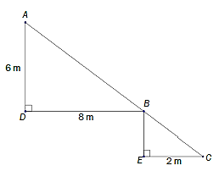
- Regn ut $BE$.

Oppgave 10 (V2013 del1, 0,5 poeng)
En bil kjører med farten 60 km/h. På 2,5 h kjører bilen

Oppgave 11 (V2013 del2, 3 poeng)
Konstruer $ΔABC$ der $AB=8,0$cm, $∠B=90°$ og $∠A=30°$.
$ΔABC$ er en del av trapeset ABCD der $∠CAD=45°$.
Konstruer trapeset ABCD.
Ta med hjelpefigur og konstruksjonsforklaring.

Oppgave 12 (V2013 del2, 2 poeng)
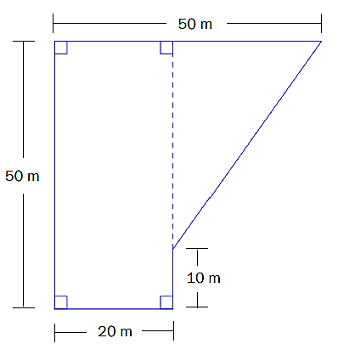
Et område har form som et rektangel og en rettvinklet trekant. Se skissen.
Vi skal legge et 10 cm tykt lag med grus jevnt utover hele området.
- Regn ut hvor mange kubikkmeter grus vi trenger til dette området.

Vi skal sette opp et gjerde rundt området.
- Vis ved regning at vi trenger 180 m gjerde.

Oppgave 13 (H2013 del1, 1 poeng)
Tre like store kuler har alle radius $r$. Ensylinder har samme radius $r$ som kulene og høyde $h$.
Sylinderen skal ha like stort volum som de tre kulene til sammen.

Formelen for volumet av en kule er $V=\frac{4}{3}πr^{3}$
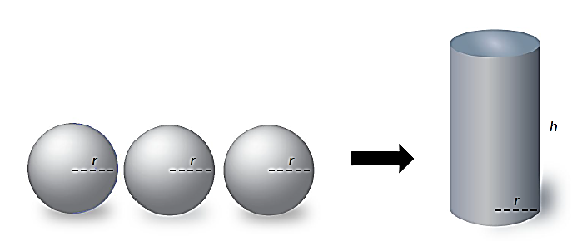
Bruk formler og bestem høyden $h$ i sylinderen uttrykt ved $r$.

Oppgave 14 (H2013 del1, 1 poeng)
Nedenfor ser du en skisse av en trekant og en sirkel

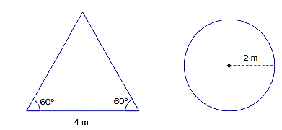
Bestem ved regning om det er trekanten eller sirkelen som har størst omkrets.

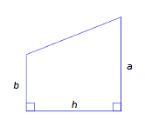
Oppgave 15 (H2013 del1, 1 poeng)
Formelen for arealet til et trapes er $A=\frac{(a+b)}{2}⋅h$

Lag en ny formel for høyden $h$ i trapeset.

Oppgave 16 (H2013 del1, 3 poeng)
Konstruer $ΔABC$ der $AB=7,0 \text{cm, }∠ABC=75°$ og $BC=5,0$ cm

$ΔABC$ er en del av parallellomgrammet $ABCD$.

Lag hjelpefigur og konstruer parallellogrammet $ABCD$.

Ta med en kort konstruksjonsforklaring.

Oppgave 17 (H2013 del1, 2 poeng)
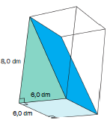
Et rett, trekantet prisme har en grunnflate med form
som et kvadrat med side 6,0 dm. Høyden er 8,0 dm.

Se fargelagt skisse.

- Regn ut volumet av det trekantede prismet.

- Regn ut overflaten av det trekantede prismet.

